Manual de usuario de Posly
Punto de venta para ferretería
Para el dueño, el encargado y quien atiende el mostrador.

Contenido
Manual de usuario de Posly 1
Cómo está armado este manual 1
1. Introducción 1
2. Antes de instalar 2
3. Instalar Posly 3
4. Entrar a Posly 5
5. La pantalla principal 7
6. Ventas ya cobradas 11
7. Reportes 14
8. Utilidad 18
9. Sugerido de compra 20
10. Corte X 22
11. Corte Z 25
12. Movimientos de caja 28
13. Kárdex 31
14. Inventario 34
15. Importar CSV 37
16. Registrar un producto 40
17. Ocultar inventario 42
18. Datos del negocio 44
19. Periféricos e impresión 48
20. Usuarios 54
21. Una venta completa 57
22. Más de un cliente a la vez 60
23. Auditar un producto 60
24. Descuentos y mayoreo 61

Cómo está armado este manual
Cada capítulo explica una tarea completa, en el orden en que se usa el programa el primer día y después en el día a día.
En cada capítulo vas a ver lo mismo, siempre en este orden:
- Para qué sirve. Una frase de lo que vas a lograr.
- Dónde está. El menú o el botón, con el nombre tal como aparece en pantalla.
- Paso a paso. Qué hacer, en orden.
- Qué vas a ver. Cómo se ve cuando salió bien.
- Si no funciona. Qué revisar antes de pedir ayuda.
Las teclas rápidas, cuando existen, aparecen al final del paso, por ejemplo: También puedes oprimir F5.

1. Introducción
Posly es el programa con el que se cobra en el mostrador (un punto de venta). Sirve para vender, saber qué hay en existencia, imprimir el ticket y cerrar la caja al final del día. Todo queda guardado en esa misma computadora. No hace falta internet para cobrar.
Con Posly puedes:
- Buscar un producto por nombre o con el lector de código de barras y agregarlo a la venta.
- Atender a más de un cliente a la vez, cada uno con su propio carrito.
- Cobrar en efectivo o con tarjeta y entregar el cambio.
- Registrar productos nuevos y corregir las existencias cuando llega mercancía o se hace un conteo.
- Ver las ventas del día, devolver un producto y reimprimir un ticket.
- Declarar el dinero con el que abre la caja, anotar entradas y salidas, y hacer el corte.
- Consultar cuánto se vendió y qué conviene volver a pedir.
- Dar una clave a cada empleado para saber quién hizo cada cosa.
La primera vez hay que instalar el programa, entrar y poner los datos del negocio. Después, el uso de todos los días es el mismo: abrir Posly, iniciar sesión, vender y, al terminar la jornada, revisar la caja y cerrar.
El plan gratuito permite trabajar en el mostrador con un límite de productos. Si el negocio tiene una licencia, quien te entregó el programa te manda un archivo para activarla. Cómo hacerlo está en el capítulo de la licencia. Mientras tanto, el mostrador se puede usar.

2. Antes de instalar
Para qué sirve. Saber si la computadora del negocio está lista y qué conviene tener a la mano antes de instalar Posly.
Qué vas a necesitar
- Una computadora con Windows 10 o Windows 11, de 64 bits.
- El archivo de instalación que te entregaron: PoslyApp-win-Setup.exe.
- Permiso para instalar programas en esa computadora. Si Windows pide la contraseña del dueño de la cuenta, hazlo con esa persona presente.
- Unos minutos. La instalación se hace una sola vez.
No hace falta instalar nada más para que Posly funcione. Tampoco hace falta internet para vender. La información del negocio (productos, ventas y usuarios) se guarda en esa misma computadora.
Qué es opcional
Puedes empezar sin estos aparatos y conectarlos después, desde el menú Archivo, en Periféricos e impresión.
Aparato | Para qué lo usa el negocio
Lector de códigos de barras | Pasar el código del producto o de la credencial del empleado
Impresora de tickets | Entregar el comprobante al cliente
Cajón de dinero | Abrirlo al cobrar en efectivo, si está conectado a la impresora
Báscula | Vender por peso, cuando el producto se cobra así

Dónde va a quedar
Posly se instala para la persona que inició sesión en Windows. Las ventas y los productos se quedan en esa computadora. Si mañana usas otra, esa información no viaja sola: hay que instalar Posly otra vez y cargar los datos en la computadora nueva.
Si algo no cuadra antes de empezar
- Si la computadora es de una versión vieja de Windows, o no es de 64 bits, el instalador no va a servir en esa máquina.
- Si no tienes el archivo PoslyApp-win-Setup.exe, pídelo a quien te dio el programa. No lo busques en internet por tu cuenta.
- Si Windows muestra un aviso de que protegió tu PC al abrir el archivo, eso se resuelve en el siguiente capítulo, al instalar.

3. Instalar Posly
Para qué sirve. Dejar Posly listo en la computadora del negocio para abrirlo desde el menú Inicio.
Dónde está el instalador. Es el archivo que te entregaron, con el nombre PoslyApp-win-Setup.exe. Puede estar en una memoria USB, en Descargas o en el correo. Ábrelo desde la computadora donde se va a cobrar.
Paso a paso
- Cierra los programas que no estés usando.
- Haz doble clic PoslyApp-win-Setup.exe.
- Si Windows dice que protegió tu PC, pulsa Más información y después Ejecutar de todas formas. Ese aviso aparece porque el archivo es nuevo en esa computadora.
- Espera a que termine la instalación. No apagues la computadora mientras avanza.
- Cuando acabe, abre el menú Inicio de Windows y busca Posly.
- Ábrelo.
Qué vas a ver cuando quedó bien
Primero aparece el logo de Posly y un texto que dice Buscando actualización.... Después dice Preparando datos.... Al terminar, se abre la ventana Posly - Iniciar sesión.
Eso significa que ya está instalado. Entrar con tu usuario es el siguiente capítulo.
Si hay una versión más nueva y la computadora tiene internet, puede decir Descargando actualización... y volver a abrirse solo. Espera a que llegue otra vez a Iniciar sesión.
Si no funciona
- Si no encuentras el archivo, pídelo de nuevo a quien te entregó Posly. El nombre debe terminar en Setup.exe.
- Si después de Ejecutar de todas formas no pasa nada, vuelve a hacer doble clic. Si Windows pide un usuario y una contraseña, tiene que aceptarlo quien administra esa computadora.
- Si al abrir Posly dice No se pudo preparar la base de datos, cierra el programa y ábrelo otra vez. Si el mensaje sigue, anótalo y avisa a quien te dio el programa. No vuelvas a instalar encima para “arreglarlo”.
- Si dice No se pudo buscar la actualización. Abriendo Posly..., puedes seguir. El mostrador no necesita internet.
- No hace falta instalar Posly otra vez cada mes. Al abrirlo, si hay internet, él mismo busca si hay una versión nueva.

4. Entrar a Posly
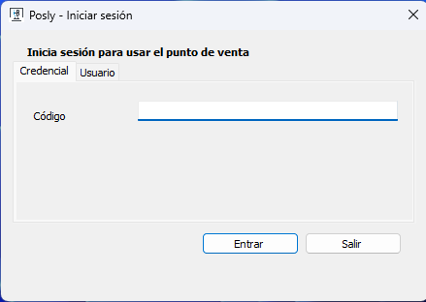
Para qué sirve. Identificar quién está en la caja antes de vender. Cada persona entra con su usuario o con su credencial.
Dónde está. Al abrir Posly aparece la ventana Posly - Iniciar sesión. El texto de arriba dice Inicia sesión para usar el punto de venta. Hay dos pestañas: Credencial y Usuario. La que se abre sola es Credencial.
La primera vez
El programa trae una cuenta de quien administra el negocio:
- Usuario: admin
- Contraseña: Admin123!
Esa contraseña no se cambia. Cada vez que se abre Posly vuelve a quedar así. Úsala para entrar la primera vez y para crear a las demás personas. El capítulo de usuarios explica cómo darles su propia clave. Mientras tanto, no compartas esta cuenta con quien solo va a cobrar.
- Pulsa la pestaña Usuario.
- En Usuario escribe admin.
- En Contraseña escribe Admin123!. Las letras no se ven; salen ocultas.
- Pulsa Entrar. También puedes oprimir Enter en la contraseña.
Entrar con usuario y contraseña
Es el camino de todos los días si la persona no trae credencial.
- Abre la pestaña Usuario.
- Escribe el usuario y la contraseña que te dieron.
- Pulsa Entrar.
Entrar con la credencial
La credencial es una hoja con el código de barras del empleado. Se imprime desde Archivo, en Usuarios, con el botón Credencial PDF.
- Deja abierta la pestaña Credencial.
- Pasa la credencial por el lector, o escribe el código en Código y oprime Enter.
- No hace falta contraseña. Si el código es de un empleado activo, entras de una vez.
En esa casilla tampoco se ven las letras. Es normal.
Qué vas a ver cuando quedó bien
Se cierra la ventana de inicio y se abre Posly - Punto de Venta. Abajo, en la barra, aparece el nombre de quien entró.
La primera vez, antes del mostrador, pueden salir dos ventanas:
- Catálogo inicial. Pregunta si quieres cargar unos 150 productos de ejemplo (tornillos, plomería, herramienta y similares). Si tu negocio no vende eso, quita la palomita y pulsa Continuar. Así empiezas sin productos y los registras tú. Si la dejas marcada, esos productos de ejemplo quedan cargados.
- Fondo inicial de caja. Pide el dinero con el que vas a dar cambio hoy. Escribe el monto y pulsa Guardar fondo. Si todavía no lo tienes contado, pulsa Cancelar: puedes vender igual y declararlo después en el corte. Ese paso se explica en el capítulo de la caja.
Esas dos ventanas salen una vez al día, o solo la primera vez en el caso del catálogo. Al día siguiente, al entrar, si el fondo de hoy aún no está declarado, vuelve a preguntarlo.
Salir y volver a entrar
- Archivo → Cerrar sesión regresa a Iniciar sesión para que entre otra persona. Posly sigue abierto.
- Archivo → Salir cierra el programa.
- En la ventana de inicio, Salir también cierra Posly.
Si no funciona
- Usuario o contraseña incorrectos. Revisa mayúsculas y que estés en la pestaña Usuario. Para la cuenta inicial, el usuario es admin y la contraseña es Admin123!.
- Escanea la credencial del empleado. Estás en Credencial y el código no tiene la forma de una credencial. Cambia a Usuario o pasa la credencial otra vez.
- La credencial no corresponde a un empleado. Ese código no está dado de alta. Entra con usuario y contraseña, o pide que te impriman la credencial.
- Este empleado está inactivo. Quien administra los usuarios tiene que volver a activar a esa persona.
- Escáner no disponible. El lector no está conectado o no está configurado. Puedes entrar por la pestaña Usuario. El lector se configura en Periféricos e impresión.

5. La pantalla principal
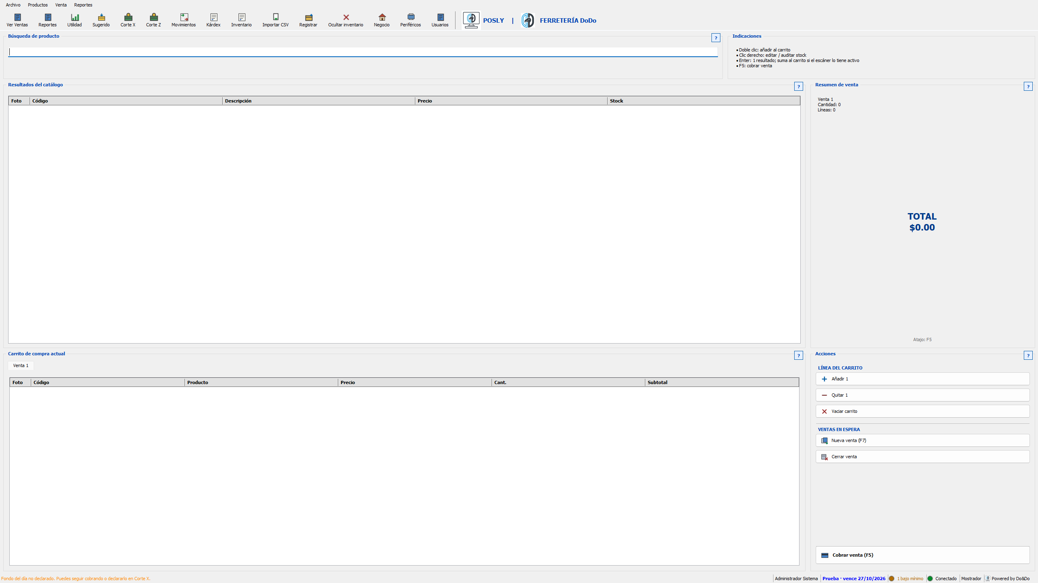
Para qué sirve. Esta es la pantalla del mostrador. Aquí se busca el producto, se arma la venta y se cobra. Lo demás (reportes, inventario, usuarios) se abre desde la barra de arriba y se explica en los capítulos siguientes.
Dónde está. Es la ventana Posly - Punto de Venta, la que queda abierta después de iniciar sesión. A la derecha del logo POSLY aparece el nombre de tu negocio, cuando ya lo registraste en Negocio.
La pantalla se divide en cuatro zonas: la barra de arriba, la búsqueda, el centro (catálogo y total) y la parte de abajo (carrito y botones).
La barra de arriba
El menú tiene cuatro palabras: Archivo, Productos, Venta y Reportes. Debajo hay botones con el mismo destino, para no tener que abrir el menú.
Botón | Qué abre
Ver Ventas | Los tickets ya cobrados
Reportes | Resúmenes de ventas
Utilidad | Cuánto se ganó
Sugerido | Qué conviene volver a pedir
Corte X | Cómo va la caja en este momento, sin cerrarla
Corte Z | El cierre de la caja
Movimientos | Entradas y salidas de dinero que no son ventas
Kárdex | El historial de entradas y salidas de un producto
Inventario | La lista completa de productos
Importar CSV | Cargar muchos productos desde un archivo
Registrar | Dar de alta un producto nuevo
Ocultar inventario | Quitar todos los productos del mostrador
Negocio | Nombre, logo y datos que salen en el ticket
Periféricos | Lector, impresora, cajón y báscula
Usuarios | Las personas que pueden entrar
Ocultar inventario no borra las ventas. Quita los productos de la búsqueda. Úsalo solo si vas a dejar el catálogo en blanco a propósito.
Buscar un producto
A la izquierda está Búsqueda de producto. Ahí escribes el nombre o pasas el código de barras. El texto gris dice Busque o escanee producto...
A la derecha, Indicaciones recuerda los atajos de esta pantalla:
- Doble clic en un producto lo agrega al carrito.
- Clic derecho abre editar, ajustar existencias, ver el historial o quitarlo del mostrador.
- Enter, cuando la búsqueda deja un solo producto, lo suma al carrito.
- F5 cobra la venta.
El catálogo y el total
Resultados del catálogo muestra lo que coincide con la búsqueda. Las columnas son Foto, Código, Descripción, Precio y Stock. Si todavía no hay productos, esta tabla se ve vacía.
Resumen de venta, a la derecha, dice cuántos artículos lleva el carrito y el TOTAL a cobrar. Abajo dice Atajo: F5.
El carrito
Carrito de compra actual es lo que lleva este cliente. Cada venta abierta tiene una pestaña. La primera se llama Venta 1. Las columnas son Foto, Código, Producto, Precio, Cant. y Subtotal.
Si llega otro cliente mientras el primero sigue eligiendo, no se mezcla su mercancía: se abre otra pestaña. Eso está en Ventas en espera, a la derecha:
- Nueva venta (F7) abre otra pestaña.
- Cerrar venta quita la pestaña actual. Si tenía productos, pregunta antes de descartarlos.
Con clic derecho sobre las pestañas también aparecen Cerrar venta y Nueva venta (F7).
Los botones de la derecha
En Acciones hay dos grupos y el botón de cobrar.
Línea del carrito cambia el producto que está seleccionado abajo:
- Añadir 1 suma una pieza.
- Quitar 1 resta una pieza.
- Vaciar carrito deja la venta actual en blanco.
Cobrar venta (F5) es el botón grande de hasta abajo. Abre el cobro de la pestaña que estás viendo. Cómo cobrar se explica en el siguiente capítulo.
La barra de hasta abajo
Esa franja no se usa para vender. Informa el estado:
- A la izquierda, un mensaje. Por ejemplo: Fondo del día no declarado. Puedes seguir cobrando o declararlo en Corte X.
- El nombre de quien inició sesión.
- El estado de la licencia. En los primeros días dice Prueba y la fecha en que vence. Si pulsas ese texto, se abre la ventana de la licencia.
- Un aviso de productos con poca existencia, si los hay. Al pulsarlo se abre el sugerido de compra.
- Conectado y Mostrador, que confirman que estás en la caja.
- Powered by Do&Do, la marca de quien hizo el programa.
Cada recuadro (Búsqueda, Resultados, Carrito, Acciones) tiene un signo de ayuda. Ábrelo si quieres una explicación corta de esa zona sin salir de la pantalla.
En el siguiente capítulo se arma y se cobra una venta completa.

6. Ventas ya cobradas
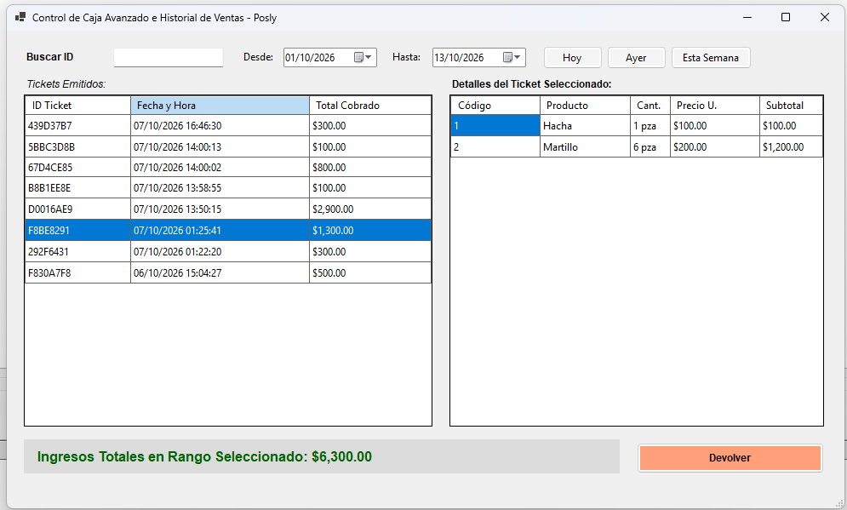

Para qué sirve. Consultar los tickets que ya se cobraron, ver qué llevaba cada uno, imprimirlo otra vez y registrar una devolución. Aquí no se arma una venta nueva. Cobrar se hace en el mostrador, con Cobrar venta (F5).
Dónde está. En la pantalla principal, pulsa Ver Ventas. También está en Archivo → Ver Ventas. Se abre la ventana Control de Caja Avanzado e Historial de Ventas - Posly.
Al abrirla, muestra los tickets de hoy.
Buscar un ticket
Arriba están los filtros. La lista se actualiza sola al cambiarlos.
- Buscar ID. Escribe el número corto del ticket, el mismo que sale en el papel. No hace falta el número completo: con las primeras letras alcanza. En la lista, la columna ID Ticket muestra esas ocho letras y números.
- Desde y Hasta. Elige el primer y el último día que quieres ver.
- Hoy, Ayer y Esta Semana. Atajos de fecha. Esta Semana empieza el lunes y llega hasta hoy.
Si Desde queda después de Hasta, la lista sale vacía. Pon primero el día más antiguo.
Qué muestra la ventana
A la izquierda, Tickets Emitidos trae tres columnas: ID Ticket, Fecha y Hora y Total Cobrado.
A la derecha, Detalles del Ticket Seleccionado muestra lo que se vendió en el ticket marcado: Código, Producto, Cant., Precio U. y Subtotal.
Abajo, en verde, dice Ingresos Totales en Rango Seleccionado. Es la suma de los tickets que están en la lista. Una devolución no borra el ticket original ni resta esa cifra. El dinero devuelto se descuenta en la caja del día en que se hizo la devolución.
Imprimir el ticket otra vez
Haz doble clic en el ticket, del lado izquierdo. Se abre Reimprimir ticket - Posly, con el texto del comprobante. Pulsa Imprimir para sacarlo en la impresora, o Cerrar si solo querías verlo.
Si el ticket no tiene productos, Posly avisa: Este ticket no tiene productos para imprimir.
Devolver mercancía
- Selecciona el ticket en la lista de la izquierda.
- Revisa a la derecha que sea la venta correcta.
- Pulsa Devolver. El botón se enciende solo si todavía queda algo de ese ticket por devolver.
Se abre Devolución del ticket y el número corto. El texto de arriba dice que indiques la cantidad de cada producto y que el dinero sale de la caja de hoy.
Columna | Qué significa
Producto | Lo que se vendió
Vendido | Cuánto salió en ese ticket
Ya devuelto | Lo que ya se había regresado antes
Pendiente | Lo que todavía se puede devolver
A devolver | Lo que vas a registrar ahora. Esta casilla sí se puede escribir
Monto | El dinero de esa línea
- Escribe la cantidad en A devolver. Puedes devolver una parte, no hace falta el ticket completo.
- Devolver todo lo pendiente llena todas las cantidades que aún se pueden regresar.
- Regresar mercancía al inventario viene marcado. Déjalo así si el producto vuelve al anaquel. Quítale la palomita si el cliente se lleva el reembolso y el producto no regresa a la existencia, por ejemplo porque se dañó.
- Abajo dice A devolver y el monto.
- Pulsa Confirmar devolución.
Posly pregunta si sale ese dinero de la caja de hoy y si la mercancía regresa al inventario. Pulsa Sí para guardarlo. Al terminar, avisa Devolución registrada con el monto.
De vuelta en la lista, el producto devuelto se ve en rojo y con la leyenda devuelto junto al nombre. El Total Cobrado del ticket se queda como estaba el día de la venta.
Devolver se apaga cuando ya no queda nada pendiente. Si abres la devolución en ese caso, el texto dice: Este ticket ya no tiene mercancía pendiente de devolver.
Si no funciona
- La lista está vacía y sí hubo ventas. Revisa Desde y Hasta, o pulsa Hoy.
- Buscar ID no encuentra el ticket. Borra el texto y busca por fecha. El número de la pantalla son las primeras letras del ticket impreso.
- Indica la cantidad de al menos un producto. En A devolver sigue en cero.
- No se puede devolver más de lo pendiente. La cantidad escrita es mayor que la columna Pendiente.
- La cantidad no es un número válido. Usa un número. Si el producto se vende por pieza, no uses decimales.
- Saldrá … de la caja de hoy. El reembolso se anota en la caja de este día, aunque el ticket sea de otro día. Ten ese efectivo en el cajón antes de confirmar.

7. Reportes
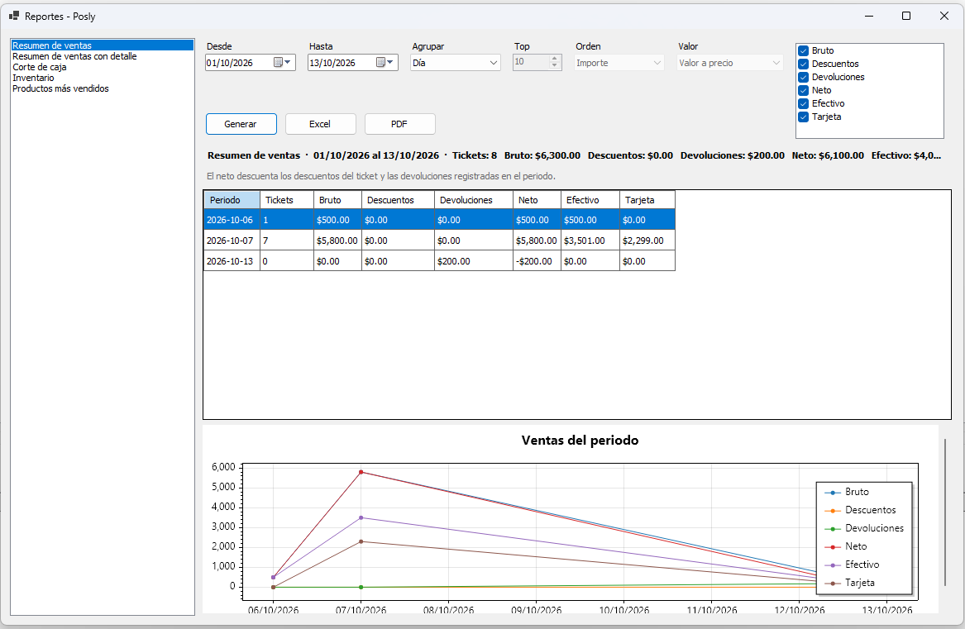
Para qué sirve. Ver, en un solo lugar, cuánto se vendió, cómo cerró la caja, qué hay en existencia y qué productos se vendieron más. Sirve para revisar el negocio. No cobra ni cambia el inventario.
Dónde está. En la pantalla principal, pulsa Reportes. También está en el menú Reportes. Se abre la ventana Reportes - Posly.
A la izquierda está la lista de reportes. A la derecha eliges las fechas, pulsas Generar y aparece la tabla. Debajo de la tabla está la gráfica.
Nada se calcula hasta que pulsas Generar. Si cambias el reporte, las fechas o las casillas, vuelve a pulsar Generar.
Los cinco reportes
Reporte | Qué responde
Resumen de ventas | Cuánto se vendió en cada día, semana o mes
Resumen de ventas con detalle | Cada producto de cada ticket
Corte de caja | Cómo quedó el dinero de cada día
Inventario | Qué hay ahora, cuánto vale y si falta mercancía
Productos más vendidos | Lo que más salió en el periodo
Cómo armar el reporte
- Desde y Hasta. El primer y el último día. En Inventario estas fechas no se usan: ese reporte es la existencia de este momento.
- Agrupar. Día, Semana o Mes. Sirve en los dos resúmenes de ventas y en el corte de caja. En inventario y en más vendidos queda apagado.
- Top. Cuántos productos mostrar, de 5 en 5, hasta 50. Sirve en Productos más vendidos y en la gráfica de Inventario.
- Orden. Cómo se acomodan los más vendidos: Cantidad, Importe o Utilidad.
- Valor. En Inventario, si la gráfica compara el valor a precio de venta o a costo.
- Las casillas de la derecha prenden o apagan líneas de la gráfica. La tabla de arriba no cambia. Déjalas marcadas si quieres ver todo.
Excel y PDF guardan el reporte que ya generaste. Si los pulsas antes, Posly dice: Genera el reporte antes de exportarlo.
Resumen de ventas
Una fila por periodo. Las columnas son Periodo, Tickets, Bruto, Descuentos, Devoluciones, Neto, Efectivo y Tarjeta.
- Bruto es lo cobrado en los tickets, antes de restar.
- Descuentos es lo que se rebajó en el ticket.
- Devoluciones es el dinero regresado en ese periodo.
- Neto es lo que queda: bruto, menos descuentos y menos devoluciones.
- Efectivo y Tarjeta separan cómo se pagó.
Arriba, el renglón en negrita suma el periodo completo. También puede decir Tickets mixtos: son ventas pagadas una parte en efectivo y otra con tarjeta.
La nota gris dice que el neto descuenta los descuentos del ticket y las devoluciones registradas en el periodo. Una devolución se anota el día en que se hizo, aunque el ticket sea de otro día. Por eso un día puede salir con 0 tickets y un neto en negativo: ese día no se vendió, pero sí se devolvió dinero.
La gráfica se llama Ventas del periodo.
Resumen de ventas con detalle
Misma suma de arriba, pero la tabla baja a cada producto: Ticket, Fecha, Código, Producto, Cantidad, Precio, Importe, Cant. devuelta e Importe devuelto.
Si el ticket tiene un asterisco (*), esa fila es una devolución hecha en el periodo de una venta que se cobró fuera de esas fechas.
Corte de caja
Una fila por día de caja. Las columnas son Fecha, Apertura, Efectivo, Tarjeta, Entradas, Salidas, Devoluciones, Esperado, Contado, Diferencia y Estado.
- Apertura es el fondo con el que empezó el día.
- Entradas y Salidas son movimientos de dinero que no son ventas, como un gasto pagado del cajón.
- Esperado es el efectivo que debería haber en el cajón.
- Contado es lo que se contó al cerrar.
- Diferencia es contado menos esperado.
- Estado dice Abierto si ese día todavía no tiene Corte Z, o Cerrado si ya se guardó.
Contado y Diferencia salen vacíos mientras el día sigue abierto.
Las devoluciones ya van dentro de las salidas. No las restes otra vez. La nota gris lo recuerda.
Inventario
No pide fechas. El periodo dice Existencia actual. Arriba resume cuántos productos están OK, Bajo mínimo y En cero, y el valor total a costo y a precio.
Cada fila trae Código, Producto, Unidad, Existencia, Mínimo, Deseado, Costo, Precio, Valor costo, Valor precio y Estado.
- En cero significa que ya no hay piezas.
- Bajo mínimo significa que queda mercancía, pero está en el mínimo que marcaste o por debajo.
- OK significa que está por encima de ese mínimo.
Valor costo es existencia por lo que te costó. Valor precio es existencia por el precio de venta. Solo entran los productos activos, los que se ven en el mostrador.
Productos más vendidos
Lista los que más salieron entre Desde y Hasta, según el Orden que elegiste y hasta el número de Top. Las columnas son Código, Producto, Cantidad neta, Importe neto y Utilidad neta. Esas tres cifras ya restan lo devuelto en el periodo.
Utilidad neta es lo vendido menos lo que te costó esa mercancía.
Si no funciona
- La tabla está en blanco. Pulsa Generar. Cambiar la fecha no arma el reporte solo.
- Desde queda después de Hasta. Voltea las fechas.
- El total del resumen no coincide con Ver Ventas. En Ventas, el recuadro verde suma los tickets sin restar devoluciones. Aquí el Neto sí las resta.
- Excel o PDF no abren el archivo. Cierra el archivo si ya lo tienes abierto en otro programa y vuelve a exportar.

8. Utilidad

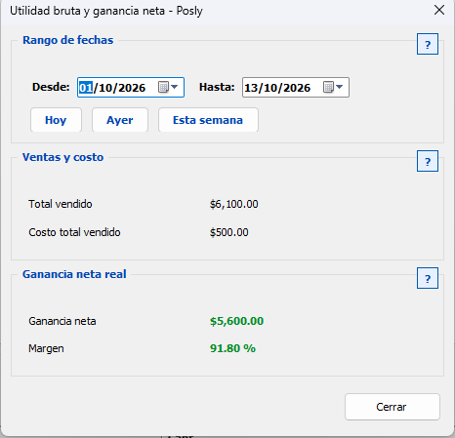
Para qué sirve. Saber cuánto quedó de las ventas después de restar lo que costó la mercancía. Es la ganancia de los productos vendidos en las fechas que elijas.
Dónde está. En la pantalla principal, pulsa Utilidad. También está en Archivo → Utilidad bruta / ganancia neta. Se abre la ventana Utilidad bruta y ganancia neta - Posly.
Al abrirla, muestra el día de hoy. Las cifras cambian solas al mover las fechas. No hay botón de generar.
Elegir los días
En Rango de fechas:
- Desde y Hasta marcan el primer y el último día.
- Hoy, Ayer y Esta semana son atajos. Esta semana empieza el lunes y llega hasta hoy.
Si Desde queda después de Hasta, Posly los acomoda y calcula igual el periodo.
Qué significa cada cifra
Ventas y costo
- Total vendido es lo que pagaron los clientes en ese periodo, ya con los descuentos del ticket y ya restando las devoluciones de esos mismos días.
- Costo total vendido es lo que te costó esa mercancía. Posly usa el costo que quedó guardado en el ticket el día de la venta. Si después cambias el costo en el catálogo, esta cifra no se mueve.
Ganancia neta real
- Ganancia neta es Total vendido menos Costo total vendido.
- Margen es esa ganancia partida entre el total vendido, en porcentaje. Dice cuántos pesos de cada cien vendidos te quedaron después del costo.
En la pantalla de tu ejemplo, $6,100.00 menos $500.00 dan $5,600.00. Esos $5,600 son el 91.80 % de los $6,100.
Si la ganancia es positiva, los números salen en verde. Si vendiste por debajo del costo, salen en rojo. Si en esas fechas no hubo ventas, el margen queda en 0 %.
El signo ? de cada recuadro repite esta cuenta sin salir de la ventana.
Qué entra y qué se queda fuera
Esta ganancia es solo de la mercancía. Entran las ventas, los descuentos y las devoluciones del periodo. Una devolución resta tanto el dinero regresado como el costo de lo que volvió, y se cuenta el día de la devolución.
Renta, sueldos, luz y los gastos anotados en Movimientos no se restan aquí. Para ver el dinero del cajón, usa Corte X, Corte Z o el reporte Corte de caja.
El Neto del reporte Resumen de ventas coincide con Total vendido. La utilidad da un paso más: le resta el costo.
Si no cuadra
- La ganancia se ve demasiado alta. Revisa el costo de los productos. Si un producto se vendió sin costo, Posly lo cuenta como costo cero y casi todo el precio aparece como ganancia.
- Cambiaste el costo hoy y el reporte de la semana pasada no se actualizó. El ticket conserva el costo de cuando se vendió.
- El total vendido no coincide con el recuadro verde de Ver Ventas. Allá se suman los tickets sin restar devoluciones. Aquí las devoluciones del periodo ya van descontadas.

9. Sugerido de compra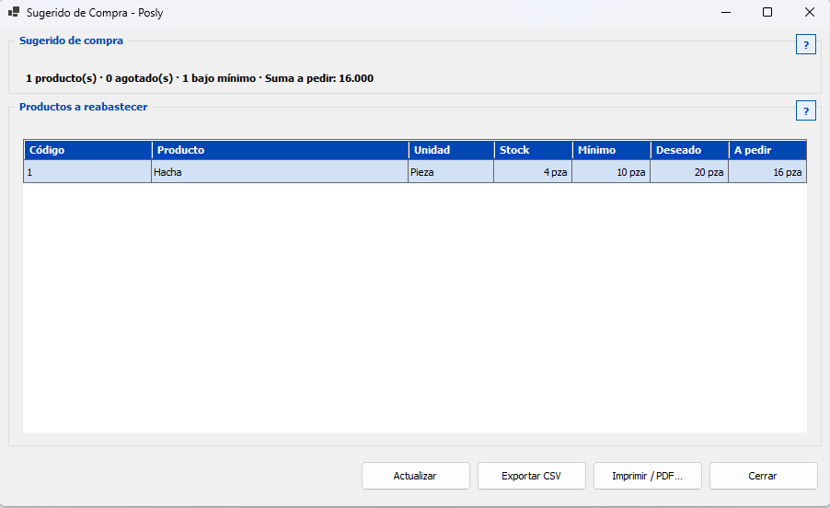
Para qué sirve. Ver qué productos conviene volver a pedir. Posly arma la lista con la existencia de este momento. No hace el pedido ni cambia el inventario.
Dónde está. En la pantalla principal, pulsa Sugerido. También está en Archivo → Sugerido de compra y en Productos → Sugerido de compra. Si en la barra de abajo hay un aviso de productos agotados o bajo mínimo, al pulsarlo se abre esta misma ventana: Sugerido de Compra - Posly.
Quién aparece en la lista
Solo entran los productos que siguen activos en el mostrador y que ya necesitan reposición:
- Agotado: la existencia está en cero. La fila se ve en rojo y queda hasta arriba.
- Bajo mínimo: todavía hay mercancía, pero está en el mínimo que marcaste o por debajo. La fila se ve en amarillo.
Un producto con existencia por encima de su mínimo no sale aquí. Si nunca le pusiste mínimo y todavía tiene piezas, tampoco sale. El mínimo y el deseado se anotan al registrar o editar el producto.
Cómo leer la ventana
Arriba, Sugerido de compra resume la lista. En tu ejemplo dice: 1 producto(s) · 0 agotado(s) · 1 bajo mínimo · Suma a pedir: 16.000.
Suma a pedir junta las cantidades de la columna A pedir. Si en la lista hay piezas y también productos por peso, esa suma mezcla las dos unidades. Sirve como vista rápida. Para pedir, usa la cantidad de cada fila.
Productos a reabastecer tiene estas columnas:
Columna | Qué significa
Código | El código del producto
Producto | El nombre
Unidad | Pieza, kilo u otra medida
Stock | Lo que hay ahora
Mínimo | El nivel en el que Posly avisa que ya está bajo
Deseado | Hasta dónde quieres dejar la existencia al reponer
A pedir | Deseado menos stock. Es lo que falta para llegar a lo deseado
En el ejemplo de la captura: hay 4 piezas, el mínimo es 10 y lo deseado es 20. Por eso A pedir es 16 piezas.
Si lo deseado es cero, A pedir puede salir en cero aunque el producto esté agotado. Sube el deseado en la ficha del producto para que la cantidad tenga sentido.
El signo ? de cada recuadro repite esta explicación.
Los botones
- Actualizar vuelve a leer la existencia. Úsalo si acabas de recibir mercancía o de vender, y esta ventana sigue abierta.
- Exportar CSV guarda la lista en un archivo para abrirla en Excel o enviarla. El archivo se llama sugerido-compra y la fecha. Al terminar, Posly dice CSV exportado correctamente.
- Imprimir / PDF… abre la vista previa. Desde ahí puedes imprimir o, en la impresora de Windows, elegir Microsoft Print to PDF para guardarlo.
- Cerrar sale de la ventana.
Si la lista está vacía, Exportar CSV e Imprimir / PDF… quedan apagados. Eso significa que ningún producto activo está agotado ni bajo su mínimo.
Si no cuadra
- Un producto que ya se acabó no aparece. Revisa que siga activo y que no lo hayas ocultado del mostrador.
- Hay poca mercancía y no sale en la lista. El mínimo está en cero, o la existencia todavía está por encima del mínimo.
- A pedir sale en cero. El deseado está en cero o es igual a lo que ya hay. Edita el producto y pon la existencia a la que quieres llegar.
- Pediste mercancía, la recibiste y la lista no cambió. Anota la entrada en el inventario y pulsa Actualizar.

10. Corte X
Para qué sirve. Ver, a media jornada o cuando haga falta, cuánto efectivo debería haber en el cajón. El Corte X consulta. El día sigue abierto y se puede seguir cobrando.
Dónde está. En la pantalla principal, pulsa Corte X. También está en Archivo → Corte X (estado de caja). Se abre Corte X - Estado de caja - Posly, con la fecha de hoy.
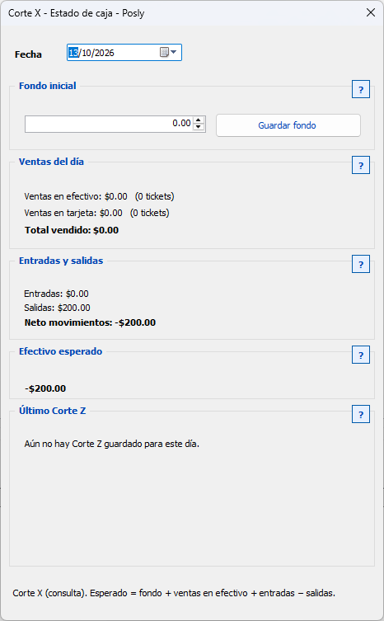
Para qué le sirve al negocio
El cajón mezcla cuatro cosas: el dinero con el que abriste, lo que entró por ventas en efectivo, lo que metiste a mano y lo que salió (un retiro, un pago a proveedor o una devolución). El Corte X las junta en un solo número, el efectivo esperado, para compararlo con los billetes que hay en el cajón.
Sirve para:
- Confirmar, a media mañana o antes de dejar a otra persona en la caja, que el efectivo alcanza y cuadra.
- Entender un cajón que se ve “bajo” porque hubo una devolución o un retiro, sin esperar al cierre.
- Dejar anotado el fondo del día si al entrar cancelaste esa pregunta.
- Revisar un día anterior cambiando la Fecha.
La tarjeta se muestra para saber cuánto se vendió, pero no entra al efectivo esperado. Ese dinero no está en el cajón.
El conteo físico y el cierre del día se hacen en Corte Z. El Corte X no guarda un “ya cerré”.
Cómo leer la ventana
Fondo inicial. El efectivo con el que abriste, el que sirve para dar cambio. Escribe el monto y pulsa Guardar fondo. Si ya habías puesto uno al entrar, aquí lo puedes corregir. Cuando el día ya tiene un Corte Z guardado, esta casilla se bloquea.
Ventas del día. Lo cobrado en esa fecha:
- Ventas en efectivo, con el número de tickets. Incluye la parte en efectivo de un pago mixto.
- Ventas en tarjeta, igual, con su número de tickets.
- Total vendido, la suma de las dos.
Estas cifras salen solas al cobrar. No se capturan en esta ventana.
Entradas y salidas. Dinero que entró o salió del cajón sin ser una venta: cambio extra que metiste, un pago en efectivo, un retiro del dueño o una devolución. Esas altas se hacen en Movimientos. Aquí solo se leen.
- Entradas es lo que metiste.
- Salidas es lo que sacaste. Una devolución en efectivo queda aquí, con el concepto de devolución del ticket.
- Neto movimientos es entradas menos salidas. Si salió más de lo que entró, el número es negativo.
Efectivo esperado. Lo que debería haber en el cajón en este momento:
Fondo + ventas en efectivo + entradas − salidas.
En la captura, el fondo está en cero, no hay ventas en efectivo y hay una salida de $200.00. El esperado queda en −$200.00: salió más efectivo del que había registrado. Al contar el cajón, ese faltante tiene que coincidir con la devolución o con el retiro. Si el cajón tiene otro monto, conviene revisar antes de que termine el día.
La nota de abajo repite la misma cuenta: Corte X (consulta). Esperado = fondo + ventas en efectivo + entradas − salidas.
Último Corte Z. Mientras no cierres el día, dice Aún no hay Corte Z guardado para este día. Si ya guardaste uno, aquí queda la foto de ese cierre: hora, fondo, ventas, entradas, salidas, esperado, lo que se contó y la diferencia. Los recuadros de arriba siguen en vivo. Si vendes después del cierre, pueden dejar de coincidir con esa foto. El pie de la ventana lo avisa: Hay ventas posteriores al Corte Z.
Cada recuadro tiene un ? con la misma explicación.
Si no cuadra
- El esperado está en cero y sí vendiste. Esas ventas fueron con tarjeta, o el fondo no está guardado y tampoco hubo efectivo.
- El esperado es negativo. Las salidas, incluidas las devoluciones, superan al fondo más el efectivo cobrado. Cuenta el cajón: el dinero de esa salida ya no debe estar ahí.
- Guardaste fondo y la cifra no se movió. Pulsa Guardar fondo y revisa que la Fecha sea el día correcto.
- Quieres corregir el fondo y el botón está apagado. Ese día ya tiene Corte Z. El fondo quedó congelado en el cierre.
- El esperado no coincide con los billetes. Anota la diferencia y busca en Movimientos y en Ver Ventas si falta una salida, una devolución o un ticket en efectivo. El conteo formal se declara en el Corte Z.

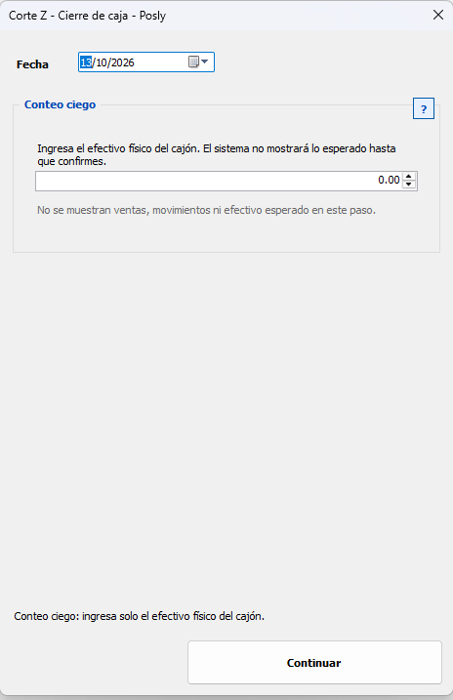
11. Corte Z
Para qué sirve. Cerrar la caja del día: contar el efectivo del cajón y dejar guardado si cuadra, sobra o falta. Ese resultado queda como el cierre de esa fecha.
Dónde está. En la pantalla principal, pulsa Corte Z. También está en Archivo → Corte Z (cierre). Se abre Corte Z - Cierre de caja - Posly, con la fecha de hoy.
Para qué le sirve al negocio
El Corte X dice cuánto debería haber. El Corte Z obliga a contar lo que realmente hay y guarda la diferencia. Esa cifra es la que el dueño revisa al día siguiente: si el cajón quedó parejo, si sobró dinero o si faltó.
El primer paso es un conteo a ciegas. Posly pide el efectivo y esconde las ventas, los movimientos y el esperado hasta que pulsas Continuar. Así quien cuenta no se deja llevar por el número del sistema. Escribe lo que hay en el cajón y después compara.
Guardar el Corte Z no apaga el mostrador. Se puede seguir cobrando. Si después entra otra venta, se vuelve a contar y se actualiza el cierre. El último guardado es el que queda en el historial del día.
Antes de cerrar tiene que existir el fondo inicial. Si no lo guardaste al entrar ni en el Corte X, Posly avisa: Guarda el fondo de caja (Corte X o al abrir el día) antes de hacer el Corte Z.
Paso 1. Contar sin ver el esperado
La ventana abre en Conteo ciego.
- Revisa que la Fecha sea el día que vas a cerrar.
- Cuenta billetes y monedas del cajón. Incluye el fondo.
- Escribe ese total en la casilla. Empieza en 0.00.
- Pulsa Continuar.
El texto de la pantalla lo dice: Ingresa el efectivo físico del cajón. El sistema no mostrará lo esperado hasta que confirmes. Abajo: No se muestran ventas, movimientos ni efectivo esperado en este paso.
El pie dice Conteo ciego: ingresa solo el efectivo físico del cajón. Si ese día ya tuvo un cierre, el pie cambia a Ya hay un Corte Z e indica que puedes volver a contar y actualizar.
Paso 2. Ver si cuadra
Al continuar aparecen los mismos bloques del Corte X, ya solo de lectura, y uno nuevo llamado Descuadre:
- Fondo inicial. El que quedó guardado. Aquí ya no se edita.
- Ventas del día. Efectivo, tarjeta y total vendido.
- Entradas y salidas. Incluidas las devoluciones en efectivo.
- Efectivo esperado. Fondo + ventas en efectivo + entradas − salidas. La tarjeta no entra: ese dinero no está en el cajón.
- Efectivo declarado. Lo que escribiste en el conteo.
- Diferencia. Declarado menos esperado.
Resultado | Qué significa
Cuadra $0.00 | El cajón trae lo que Posly esperaba. Sale en verde.
Sobrante | Hay más efectivo del esperado.
Faltante | Hay menos efectivo del esperado. Sale en rojo.
El pie dice Revisa el descuadre y guarda el Corte Z. Puedes seguir cobrando después.
- Volver al conteo regresa al paso 1 si te equivocaste al escribir el monto. Todavía no guarda nada.
- Guardar Corte Z deja el cierre. Posly pregunta: ¿Guardar el Corte Z con el efectivo declarado? Puedes seguir cobrando y volver a cerrar. Pulsa Sí.
Al terminar avisa Corte Z guardado y repite si cuadra, sobra o falta.
Si ya había un cierre, el botón dice Actualizar Corte Z y la pregunta es ¿Actualizar el Corte Z con los montos actuales? El aviso final es Corte Z actualizado.
Esa foto queda en el Corte X, en Último Corte Z: hora, fondo, ventas, movimientos, esperado, declarado y diferencia.
Si no cuadra
- Guarda el fondo de caja antes de cerrar el día. Ve al Corte X, anota el fondo, pulsa Guardar fondo y vuelve al Corte Z.
- La diferencia es un faltante y no encuentras el error. Revisa en Movimientos un retiro o una devolución que no se haya anotado, y en Ver Ventas un ticket en efectivo del día.
- La diferencia es un sobrante. Puede haber una entrada de dinero que no se registró, o billetes de más en el conteo. Volver al conteo deja escribir el monto otra vez antes de guardar.
- Cerraste y luego cobraste otra venta. El cierre viejo ya no refleja el cajón. Cuenta de nuevo y pulsa Actualizar Corte Z.
- Quieres cambiar el fondo después del cierre. En el Corte X esa casilla queda bloqueada. El fondo del cierre ya quedó guardado.

12. Movimientos de caja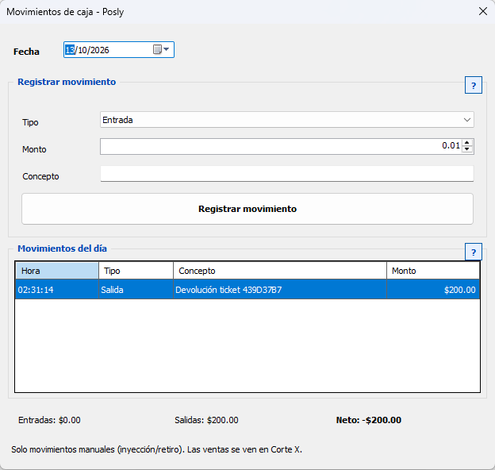
Para qué sirve. Anotar el dinero que entra o sale del cajón y que no es una venta. Un pago a un proveedor, un retiro del dueño, cambio que se mete a media tarde o el reembolso de una devolución. Esas cifras alimentan el efectivo esperado del Corte X y del Corte Z.
Dónde está. En la pantalla principal, pulsa Movimientos. También está en Archivo → Movimientos de caja. Se abre Movimientos de caja - Posly, con la fecha de hoy.
Las ventas no se capturan aquí. Al cobrar un ticket, el efectivo y la tarjeta aparecen solos en el Corte X.
Para qué le sirve al negocio
Sin este registro, un cajón que “no cuadra” no tiene explicación. Si a las tres de la tarde se pagaron $500 a un repartidor, el Corte X va a mostrar $500 menos. El movimiento deja escrito por qué salió ese dinero y a qué hora.
También evita contar dos veces el fondo del día. El fondo se guarda en el Corte X. Una Entrada es dinero extra que se mete después, por ejemplo más cambio. Si el fondo de la mañana se registra otra vez como entrada, el esperado queda inflado.
Registrar un movimiento
En Registrar movimiento:
- Revisa la Fecha. El movimiento queda en el día que está seleccionado.
- En Tipo elige Entrada o Salida.
  - Entrada: dinero que metes al cajón. Más cambio, un pago que te entregaron en efectivo, un ingreso que no es venta.
  - Salida: dinero que sacas. Proveedor, flete, agua, retiro del dueño.
- En Monto escribe la cantidad. El mínimo es $0.01.
- En Concepto escribe para qué fue. Es obligatorio y cabe un texto corto, de hasta 200 caracteres. Usa algo que después se entienda: “Pago a proveedor de pintura” o “Retiro del dueño”.
- Pulsa Registrar movimiento.
Al guardarse, el concepto se borra, el monto vuelve a $0.01 y el pie dice Movimiento registrado.
La lista del día
Movimientos del día muestra Hora, Tipo, Concepto y Monto. La lista solo se consulta. Una línea ya guardada no se edita ni se borra. Si te equivocaste de monto o de tipo, registra el movimiento contrario por la misma cantidad y anótalo en el concepto.
Abajo están los totales del día:
- Entradas suma lo que metiste.
- Salidas suma lo que sacaste.
- Neto es entradas menos salidas. Si salió más de lo que entró, el número es negativo.
En la captura hay una sola línea: Salida, Devolución ticket 439D37B7, $200.00. Por eso las entradas están en $0.00, las salidas en $200.00 y el neto en −$200.00. Esa salida la creó Posly al confirmar la devolución. El dinero del reembolso sale de la caja de ese día y por eso el Corte X lo resta del efectivo esperado.
El pie, cuando el día sigue abierto, dice: Solo movimientos manuales (inyección/retiro). Las ventas se ven en Corte X.
El signo ? de cada recuadro repite estas reglas.
Si el día ya está cerrado
Cuando esa fecha tiene un Corte Z guardado, Tipo, Monto, Concepto y Registrar movimiento se apagan. El pie queda en naranja: Día cerrado. Solo consulta. Se puede ver la lista y cambiar la Fecha para revisar otro día. Para anotar un movimiento nuevo de ese día, primero hay que seguir con la caja abierta. Un Corte Z ya guardado bloquea los movimientos de esa fecha.
Si no funciona
- El concepto es obligatorio. Escribe el motivo antes de registrar.
- El día ya está cerrado. No se pueden registrar movimientos. Elige otra fecha o deja el movimiento para el día que sigue abierto.
- El Corte X no refleja el dinero que sacaste. El movimiento está en otra Fecha, o se anotó como entrada en lugar de salida.
- Quieres borrar una devolución de la lista. Esa línea la genera la devolución del ticket. Corregirla se hace desde Ver Ventas, no borrando el renglón.

13. Kárdex
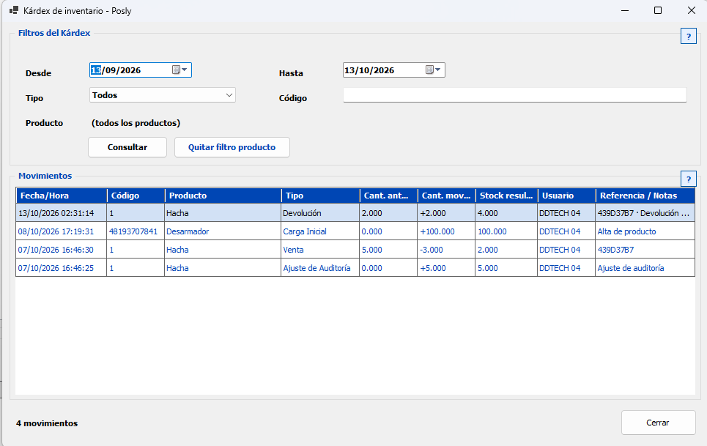
Para qué sirve. Ver, producto por producto, cómo cambió la existencia: qué había antes, cuánto entró o salió, y cuánto quedó. Sirve para explicar un stock que no coincide con lo que hay en el anaquel.
Dónde está. En la pantalla principal, pulsa Kárdex. También está en Productos → Historial de movimientos (Kárdex). Se abre Kárdex de inventario - Posly.
Si ya estás viendo un producto en el mostrador, clic derecho sobre él y Ver Kárdex. La ventana abre filtrada a ese producto.
Esta lista solo se consulta. No se anotan movimientos a mano. Posly los escribe cuando vendes, cuando recibes una devolución, cuando das de alta un producto o cuando ajustas el inventario.
Filtros
Al abrir, Desde es hace 30 días y Hasta es hoy. Tipo está en Todos y Producto dice (todos los productos).
- Desde y Hasta. El periodo. Hasta incluye todo ese día.
- Tipo. Todos, Venta, Ajuste de Auditoría, Carga Inicial o Devolución.
- Código. El código del producto. Escribe y pulsa Enter, o pulsa Consultar. Si existe, Producto cambia al nombre.
- Consultar. Aplica las fechas, el tipo y el código. Cambiar una fecha no actualiza la lista sola.
- Quitar filtro producto. Borra el código y vuelve a mostrar todos.
Si el código no existe, Posly avisa No se encontró un producto con el código y la lista sigue con todos. Producto queda en (código no encontrado — se muestran todos).
Cómo leer cada fila
La lista va de la más reciente a la más antigua. Abajo dice cuántos movimientos hay, por ejemplo 4 movimientos.
Columna | Qué significa
Fecha/Hora | Cuándo ocurrió
Código y Producto | Qué mercancía se movió
Tipo | Venta, devolución, carga inicial o ajuste
Cant. anterior | Existencia justo antes
Cant. movida | Lo que sumó o restó. El más es entrada; el menos es salida
Stock resultante | Lo que quedó. Es la anterior más la movida
Usuario | La cuenta de Windows de esa computadora. No es el usuario con el que entraste a Posly
Referencia / Notas | El ticket, si fue una venta o una devolución, y una nota corta
Los cuatro tipos:
- Carga inicial. El alta del producto. En la captura, el desarmador pasó de 0 a 100 con la nota Alta de producto.
- Ajuste de Auditoría. Un conteo o una corrección hecha en Auditar / Ajustar Stock. El hacha pasó de 0 a 5, con la nota Ajuste de auditoría.
- Venta. Lo que salió al cobrar. El hacha tenía 5, se vendieron 3 y quedaron 2. La referencia 439D37B7 es el mismo número corto del ticket.
- Devolución. Lo que regresó al anaquel. El hacha tenía 2, volvieron 2 y quedaron 4. La referencia es el mismo ticket.
Así se reconstruye la existencia: 0, más 5 del ajuste, menos 3 de la venta, más 2 de la devolución. El stock resultante de la fila de arriba es lo que hay ahora.
El signo ? de cada recuadro resume este recorrido: anterior, movida y resultante.
Si no cuadra
- La fecha Desde no puede ser posterior a Hasta. Voltea las fechas y pulsa Consultar.
- El producto existe y la lista sale vacía. Amplía las fechas o pon Tipo en Todos. Un cambio de existencia anterior a este historial no aparece.
- La existencia del anaquel no coincide con el Stock resultante de la fila más nueva. Esa fila es lo que Posly tiene registrado. El faltante o el sobrante físico se corrige con un ajuste de inventario, y ese ajuste queda como otra línea del kárdex.
- Esperabas ver el nombre de quien cobró. Usuario es quien inició sesión en Windows en esa caja.

14. Inventario
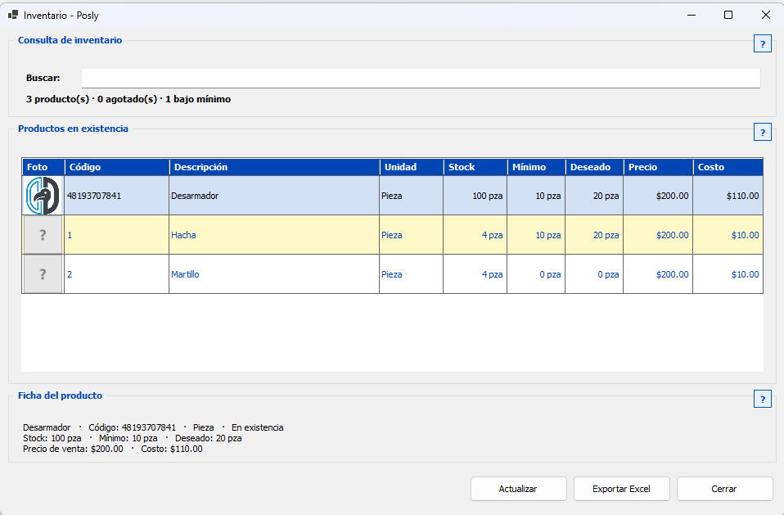
Para qué sirve. Ver de una vez los productos activos: cuánto hay, el mínimo, el precio y el costo. Desde aquí se consulta. Una venta no se arma en esta ventana.
Dónde está. En la pantalla principal, pulsa Inventario, o usa F8. También está en Productos → Inventario (F8). Se abre Inventario - Posly.
Escape cierra la ventana.
La búsqueda
En Consulta de inventario, Buscar filtra mientras escribes, por nombre o por código. No hace falta pulsar un botón.
El renglón de abajo resume lo que estás viendo. Sin texto en la búsqueda dice, por ejemplo, 3 producto(s) · 0 agotado(s) · 1 bajo mínimo. Si escribes algo, cambia a 2 de 3 producto(s) y cuenta agotados y bajo mínimo solo entre los que quedaron en la lista.
Enter no vende ni suma piezas. Esta pantalla no manda nada al carrito.
La tabla
Productos en existencia muestra solo los productos que siguen en el mostrador. Los que quitaste con Ocultar no aparecen.
Columna | Qué significa
Foto | La imagen del producto. Si no tiene, se ve un signo de interrogación
Código | El código con el que se busca y se escanea
Descripción | El nombre
Unidad | Pieza, kilo u otra medida
Stock | Lo que hay ahora
Mínimo | El nivel en el que Posly avisa que ya está bajo
Deseado | Hasta dónde quieres dejarlo al reponer
Precio | El precio de venta
Costo | Lo que te costó
El color de la fila dice el estado, antes de seleccionarla:
- Rojo: agotado. La existencia está en cero.
- Amarillo: bajo mínimo. Todavía hay mercancía, pero está en el mínimo o por debajo. En la captura, el hacha está en amarillo: hay 4 y el mínimo es 10.
- Blanco: en existencia. El martillo tiene 4 piezas y se ve blanco porque su mínimo está en 0. Con el mínimo en cero, Posly no lo marca como bajo.
Al seleccionar una fila, Ficha del producto repite el nombre, el código, la unidad y el estado (En existencia, Bajo mínimo o Agotado), más el stock, el mínimo, el deseado, el precio de venta y el costo. Si no hay nada seleccionado, dice: Selecciona un producto para ver su ficha. Esta consulta no agrega nada al carrito.
Clic derecho
Sobre un producto, el clic derecho abre:
- Editar Datos del Producto. Cambia nombre, precios, mínimo, deseado y el resto de la ficha.
- Auditar / Ajustar Stock. Corrige la existencia después de un conteo. Ese cambio queda en el kárdex.
- Ver Kárdex. Abre el historial de ese producto.
- Quitar del mostrador. Lo oculta de las búsquedas y del lector. Pregunta: ¿Quitar “…” del mostrador? Las ventas anteriores se conservan. Pulsa Sí para ocultarlo. Deja de salir en esta lista.
Los botones
- Actualizar vuelve a leer el inventario. Úsalo si vendiste o recibiste mercancía con esta ventana abierta.
- Exportar Excel guarda un archivo .xlsx con las filas que estás viendo. Si hay un filtro, el archivo trae solo esas. El nombre empieza con inventario y la fecha. Al terminar dice Inventario exportado correctamente. Si la lista está vacía, el botón se apaga.
- Cerrar sale.
El signo ? de cada recuadro recuerda que esto es consulta y que el color marca agotado o bajo mínimo.
Si no cuadra
- Un producto que sí existe no aparece. Está oculto del mostrador, o el texto de Buscar no coincide con el nombre ni con el código. Borra la búsqueda.
- Hay poca mercancía y la fila está en blanco. El mínimo está en 0. Edítalo con clic derecho si quieres que avise al llegar a cierto nivel.
- El stock de la tabla no coincide con el anaquel. Esta ventana muestra lo registrado. El conteo se corrige en Auditar / Ajustar Stock, y el porqué de cada cambio se ve en el kárdex.
- Exportar Excel no guarda el archivo. Ciérralo si ya lo tienes abierto y vuelve a exportar.

15. Importar CSV
Para qué sirve. Dar de alta muchos productos de una sola vez, desde un archivo que se arma en Excel. Cada fila nueva queda como producto del mostrador, con su existencia inicial.
Dónde está. En la pantalla principal, pulsa Importar CSV. También está en Archivo → Importar productos (CSV). Se abre la ventana Seleccionar inventario en formato CSV. Elige el archivo y ábrelo.
Si no ves el botón, tu usuario no tiene permiso para importar. Quien administra los usuarios lo activa en la ficha, con Importar CSV.
Esto solo crea productos nuevos. No actualiza uno que ya existe. Si un código del archivo ya está en Posly, no se importa nada.
Cómo debe ir el archivo
Es un archivo de texto con extensión .csv. La primera fila son los títulos de las columnas, escritos así. Las cinco primeras van en este orden:
Barcode,Name,CostPrice,RetailPrice,Stock
Columna | Qué va
Barcode | El código del producto. No se repite en el archivo ni en Posly
Name | El nombre. Sin comas dentro del nombre
CostPrice | Lo que te costó
RetailPrice | El precio de venta. No puede ser menor que el costo
Stock | Cuántos hay al empezar. Cero está permitido. No uses números negativos
Puedes agregar, después de esas cinco, una o más de estas columnas. El nombre tiene que ser exactamente ese:
Columna | Qué va | Si la omites
Unit | La unidad: Pieza, Metro, Kilogramo, Litro, Juego o Paquete | Queda en Pieza
MinStock | El mínimo para el aviso de bajo stock | Queda en 0
DesiredStock | Hasta dónde quieres reponer | Queda en 0
Un archivo completo se ve así:
Barcode,Name,CostPrice,RetailPrice,Stock,Unit,MinStock,DesiredStock
7501001,Martillo,80.00,150.00,10,Pieza,2,8
7501002,Clavo por kilo,25.50,40.00,12.5,Kilogramo,5,20
Los decimales van con punto: 25.50. La coma solo separa una columna de la otra. En Pieza, Juego y Paquete la cantidad va entera. Metro, Kilogramo y Litro aceptan decimales. Si pones mínimo y deseado, el deseado no puede quedar por debajo del mínimo.
En Excel, guarda como CSV (delimitado por comas). La primera fila del archivo tiene que ser la de los títulos. Una fila en blanco se ignora.
Qué pasa al abrirlo
Posly revisa todo el archivo antes de guardar.
- Si todo está bien, dice Importación exitosa y cuántos productos registró. Ya se pueden buscar en el mostrador. En el kárdex queda una Carga inicial con la nota Importación CSV, desde cero hasta el stock del archivo.
- Si una fila está mal, no se guarda ninguno. El aviso dice Error de validación en la línea y el motivo, y cierra con No se importó ningún producto. Corrige esa fila y vuelve a importar el archivo.
- En la prueba gratuita el tope es 100 productos, contando los que ya tienes. Posly carga los que caben y avisa cuántas filas se quedaron fuera. Con licencia no hay ese tope.
Si no funciona
- El archivo CSV está vacío o solo contiene el encabezado. No hay productos debajo de la primera fila.
- La estructura del archivo CSV es incorrecta. La primera fila no coincide con los títulos, el orden de las cinco primeras columnas cambió, o Excel guardó el archivo separado por punto y coma. Vuelve a guardarlo separado por comas.
- Error en la línea… La fila no contiene las columnas requeridas. A esa fila le falta una coma o le sobra una, casi siempre porque el nombre del producto trae una coma.
- El código de barras ya existe registrado en el sistema. Ese producto ya está. Quítalo del archivo o cámbiale el código. No se importa el resto hasta corregirlo.
- El código de barras está duplicado dentro del mismo archivo CSV. El mismo código aparece dos veces en el archivo.
- El precio de venta no puede ser menor al precio de costo. Sube el precio de venta o baja el costo en esa fila.
- La unidad no es válida. Escribe una de estas: Pieza, Metro, Kilogramo, Litro, Juego, Paquete.
- Llegaste al límite de la prueba. Los primeros productos sí entraron. Los que no cupieron hay que darlos de alta cuando haya licencia, o borrar productos que no uses para hacer espacio.

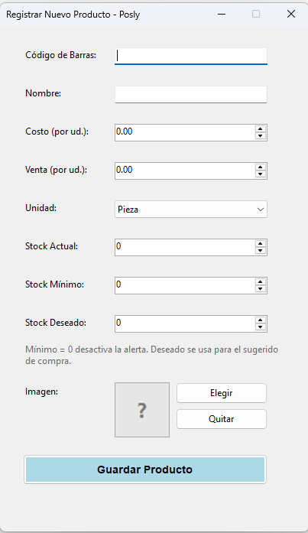
16. Registrar un producto

Para qué sirve. Dar de alta un producto a mano, cuando son pocos o cuando el código no venía en un archivo CSV. Al guardarlo, ya se puede buscar y vender en el mostrador.
Dónde está. En la pantalla principal, pulsa Registrar. También está en Productos → Registrar producto. Se abre Registrar Nuevo Producto - Posly.

Los datos
Campo | Qué anotas
Código de Barras | El código del producto o el que leas con el escáner. No puede repetirse
Nombre | Cómo lo vas a ver en la venta y en el ticket
Costo (por ud.) | Lo que te costó cada unidad
Venta (por ud.) | El precio al público. No puede ser menor que el costo
Unidad | Pieza, Metro, Kilogramo, Litro, Juego o Paquete
Stock Actual | Cuántos hay al darlo de alta. Puede quedar en 0
Stock Mínimo | A partir de qué cantidad Posly lo marca en amarillo
Stock Deseado | Hasta dónde quieres llegar cuando lo vuelvas a pedir
Imagen | Una foto opcional
La nota de la pantalla lo resume: Mínimo = 0 desactiva la alerta. Deseado se usa para el sugerido de compra. Con el mínimo en cero, el producto no sale como “bajo mínimo” aunque queden pocas piezas. El deseado es el que usa Sugerido para calcular A pedir. Si pones mínimo y deseado, el deseado no puede quedar por debajo del mínimo.
Unidad cambia cómo se escribe la cantidad. En Pieza, Juego y Paquete solo entran números enteros. En Metro, Kilogramo y Litro se pueden usar decimales, de milésima en milésima.
Imagen no es obligatoria. Elegir abre una foto en JPG, JPEG, PNG o BMP. Se muestra en el recuadro. Quitar la borra y vuelve el signo de interrogación. Si el archivo no se puede leer, Posly dice No se pudo leer la imagen.
Guardar
Pulsa Guardar Producto.
Si todo está bien, aparece ¡Producto registrado con éxito! El producto queda en el inventario y en la búsqueda del mostrador. En el kárdex se anota una Carga inicial con la nota Alta de producto, desde cero hasta el stock que escribiste.
Ese stock es el de alta. Para corregirlo después de un conteo no se vuelve a esta ventana: se usa Auditar / Ajustar Stock desde el inventario o con clic derecho en el mostrador. Al editar el producto, el stock actual se ve pero no se cambia ahí.
En la prueba gratuita el tope es 100 productos, contando también los que ya ocultaste del mostrador. Al llegar a ese número, Posly no deja registrar otro hasta que haya una licencia.
Si no funciona
- El nombre del producto no puede estar vacío. Escribe el nombre.
- El código de barras ya está registrado con el producto: … Ese código pertenece a otro. Usa otro código o edita el que ya existe.
- El precio de venta no puede ser menor al precio de costo. Sube la venta o baja el costo.
- La unidad solo admite cantidades enteras. En Pieza, Juego o Paquete el stock, el mínimo y el deseado van sin decimales.
- El stock deseado no puede ser menor al stock mínimo. Sube el deseado o baja el mínimo.
- Has alcanzado el límite de 100 productos de la prueba gratuita. No cabe otro hasta activar la licencia. Ocultar un producto no libera el lugar: sigue contando.

17. Ocultar inventario
Para qué sirve. Quitar del mostrador todos los productos de una vez. Dejan de salir en la búsqueda, en el lector y en el inventario. Las ventas ya cobradas y el kárdex se quedan.
Dónde está. En la pantalla principal, pulsa Ocultar inventario. También está en Productos → Ocultar todo el inventario. Solo lo ve quien tiene permiso de productos.
Úsalo cuando el catálogo de ejemplo ya no te sirve, o cuando vas a dejar el mostrador en blanco para cargar tus propios productos. No es un filtro temporal. No hay un botón para volver a mostrarlos.
Qué pregunta Posly
Al pulsarlo sale este aviso:
¿Ocultar todo el inventario del mostrador?
Los productos dejarán de aparecer en búsquedas y en el lector. Las ventas y el kárdex se conservan. Los carritos abiertos se vacían.
- Sí oculta todos los que todavía estaban visibles.
- No no cambia nada.
Si aceptas, la búsqueda y el carrito quedan vacíos. El pie de la pantalla dice Inventario oculto: y cuántos productos ocultó. Si ya no había ninguno visible, dice No había productos visibles en el mostrador.
También se vacían las otras pestañas de venta que estuvieran abiertas, no solo la que estás viendo. Si tenías un cliente a medias, esa venta se pierde y hay que armarla otra vez. Conviene hacerlo con los carritos vacíos.
Qué se conserva
- Los tickets de Ver Ventas siguen ahí. Se pueden consultar, reimprimir y devolver.
- El kárdex conserva los movimientos. Si escribes el código y pulsas Consultar, el historial de ese producto sigue apareciendo.
- El stock que tenían no se borra. Queda guardado, solo que el producto ya no se ofrece en caja.
- Esos productos siguen contando para el límite de 100 de la prueba gratuita. Ocultarlos no libera lugares.
Un solo producto
Para ocultar uno, sin tocar el resto, no uses este botón. En el mostrador, clic derecho sobre el producto y Quitar del mostrador. En Inventario está la misma opción. Pregunta solo por ese nombre y no vacía los carritos. El pie dice Producto oculto del mostrador.
Si no cuadra
- Buscas un producto y no aparece. Está oculto. El código sigue ocupado: si intentas registrarlo otra vez, Posly avisa que ese código ya existe.
- Ocultaste todo y querías conservar algunos. No hay forma de recuperarlos desde el programa. Hay que darlos de alta de nuevo, con otro código, o pedir a quien te entregó Posly que revise una copia de respaldo de antes de ocultarlos.
- El sugerido y el inventario salen vacíos. Es lo esperado: esas listas solo muestran productos que siguen en el mostrador.
- Pulsaste Sí con ventas abiertas. Esos carritos ya se vaciaron. Las ventas cobradas antes no se tocaron.

18. Datos del negocio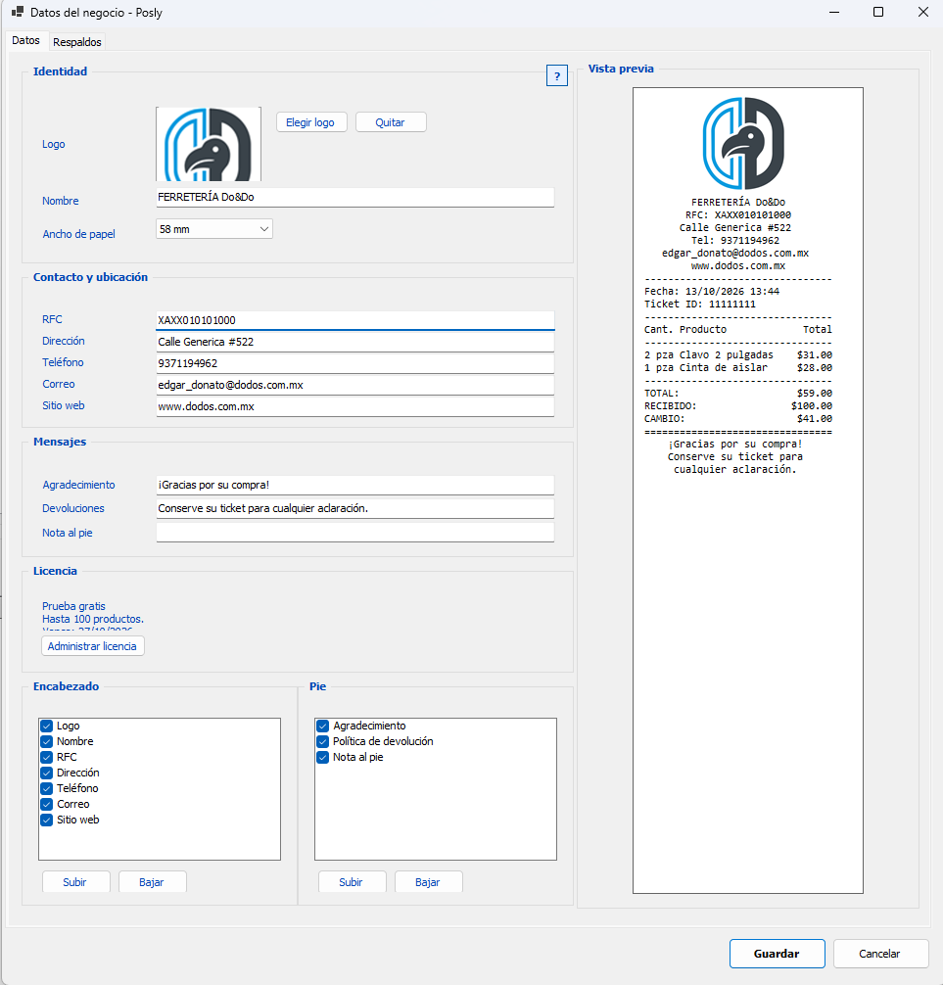
Para qué sirve. Poner en el ticket el nombre, el logo y los datos de tu negocio, y decidir cada cuánto se guarda una copia de la información.
Dónde está. En la pantalla principal, pulsa Negocio. También está en Archivo → Datos del negocio. Se abre Datos del negocio - Posly.
El nombre que escribas aquí también aparece en la barra de arriba, junto a POSLY.
La ventana tiene dos pestañas: Datos y Respaldos. Guardar y Cancelar están abajo y sirven para las dos. Cancelar cierra sin aplicar los cambios.
Pestaña Datos
A la derecha, Vista previa muestra un ticket de ejemplo. Los productos de esa muestra (clavo, cinta) no son una venta real: sirven para ver cómo va a quedar el papel. La vista se actualiza al escribir, al marcar una casilla o al cambiar el ancho.
Identidad
- Logo. Elegir logo abre una imagen en PNG, JPG, JPEG, BMP o GIF. Quitar la saca del ticket. Si el archivo no es una imagen, Posly avisa en Logo.
- Nombre. Es el único dato obligatorio. Si lo dejas vacío, Guardar dice Escribe el nombre del negocio.
- Ancho de papel. 58 mm o 80 mm, según el rollo de tu impresora. La vista previa se angosta o se ensancha.
Contacto y ubicación
RFC, Dirección, Teléfono, Correo y Sitio web. Llena solo lo que quieras imprimir. Un campo vacío no sale en el papel, aunque su casilla esté marcada.
Mensajes
- Agradecimiento. El texto de despedida. De inicio dice ¡Gracias por su compra!
- Devoluciones. El aviso para el cliente. De inicio dice Conserve su ticket para cualquier aclaración.
- Nota al pie. Una línea extra. Si la dejas vacía, no se imprime.

Licencia
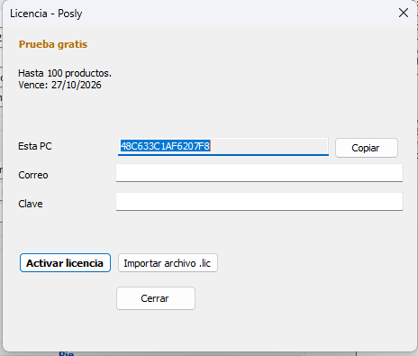
Ahí se ve si estás en la prueba gratis y hasta cuántos productos puedes tener. Administrar licencia abre la ventana para activarla. Cómo activarla se explica en el capítulo de la licencia.
Encabezado y Pie
Son las listas de lo que se imprime arriba y abajo del detalle de la venta. La venta (fecha, productos, total, recibido y cambio) siempre queda en medio.
En Encabezado puedes marcar Logo, Nombre, RFC, Dirección, Teléfono, Correo y Sitio web.
En Pie puedes marcar Agradecimiento, Política de devolución y Nota al pie. Política de devolución es el texto del campo Devoluciones.
La palomita prende o apaga esa línea. Subir y Bajar cambian el orden. Selecciona la línea y luego el botón.
El signo ? de Identidad recuerda que un campo vacío no se imprime y que el orden lo marcan estas listas.
Pestaña Respaldos
Una copia de respaldo guarda productos, ventas, usuarios y movimientos de esta computadora. No se sube a internet.
Automático
- Frecuencia. Al cerrar, Cada hora, Cada 6 horas, Cada 12 horas o Cada día. Al cerrar hace la copia cuando sales de Posly. Las otras la hacen con el programa abierto, al cumplirse ese tiempo. El cambio de frecuencia queda al pulsar Guardar.
- Carpeta. Ahí dice dónde se guardan. Es la carpeta Documentos, dentro de Posly_Backups, en esta misma computadora.
- Respaldar ahora hace una copia en ese momento, sin esperar la frecuencia. Al terminar dice Respaldo guardado en Documentos\Posly_Backups.
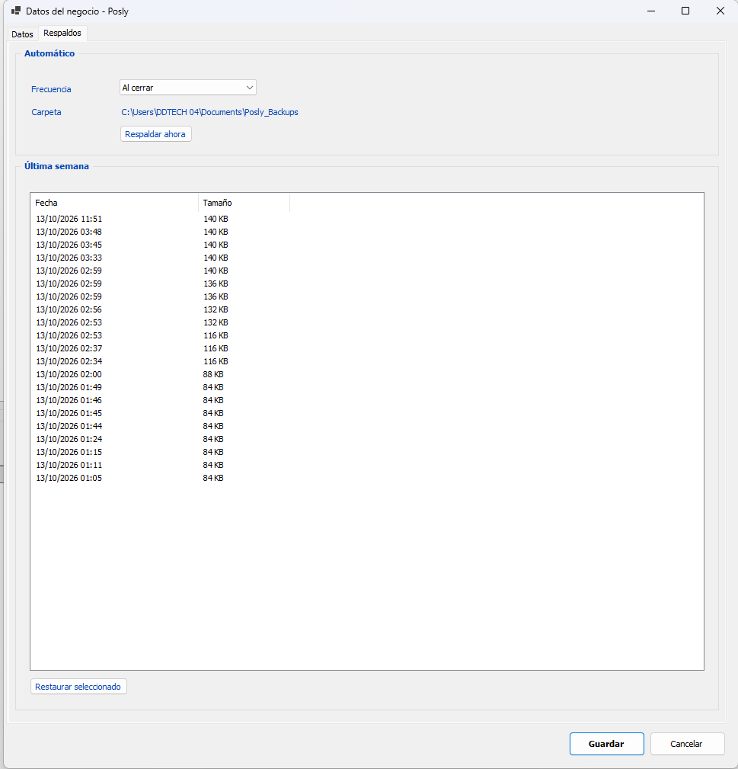
Última semana
Lista las copias de los últimos 7 días, con Fecha y Tamaño. Las más viejas se borran solas.
Restaurar seleccionado vuelve a cargar la copia que marques. Posly pregunta: Se reemplazarán los datos actuales por este respaldo y Posly se reiniciará. ¿Continuar?
Sí sustituye lo que hay ahora (productos, ventas y lo demás) por esa copia y vuelve a abrir el programa. Lo que hayas hecho después de esa copia se pierde. Si no elegiste una fila, dice Elige un respaldo de la lista.
Si no funciona
- La vista previa no coincide con el papel. Revisa el Ancho de papel y que la impresora use el mismo rollo. La impresora se elige en Periféricos.
- Un dato no sale en el ticket. Su casilla está apagada, el campo está vacío, o faltó pulsar Guardar.
- No se pudo respaldar. La carpeta de Documentos no se pudo escribir. Anota el mensaje y avisa a quien te dio el programa.
- Restauraste y faltan ventas de hoy. Esa copia es de antes. Restaurar trae el negocio tal como estaba en esa fecha.

19. Periféricos e impresión

Para qué sirve. Decirle a Posly cómo hablar con la impresora de tickets, el lector de códigos y la báscula. Sin esto, el mostrador vende igual, pero no imprime ni abre el cajón.
Dónde está. En la pantalla principal, pulsa Periféricos. También está en Archivo → Periféricos e impresión. Se abre Periféricos e impresión - Posly.
Hay tres pestañas: Impresora, Escáner y Báscula. Guardar aplica las tres. Cancelar cierra sin cambiar lo que ya estaba guardado.
Puedes pulsar las pruebas antes de guardar: usan lo que se ve en pantalla. El mostrador usa la configuración solo después de Guardar.

Impresora
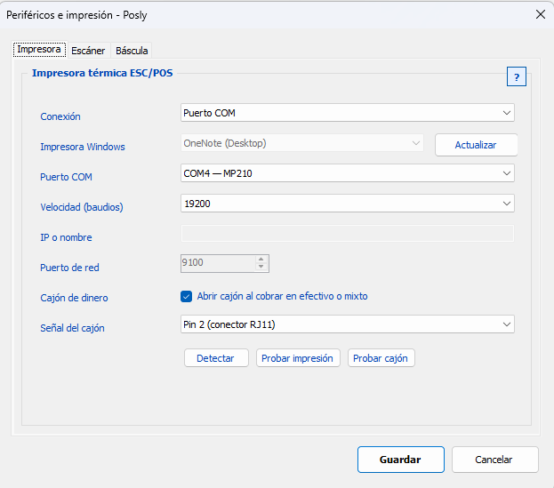
El recuadro se llama Impresora térmica ESC/POS. En Conexión elige cómo está conectada:
Conexión | Cuándo usarla
Sin impresora | No hay impresora de tickets. Posly no imprime ni abre cajón
Windows (USB) | La impresora ya aparece en las impresoras de Windows
Puerto COM | Va por un puerto numerado, como COM4, o por Bluetooth que Windows muestra así
Red (puerto 9100) | Está en la red del negocio y se llega por una dirección
Solo se pueden llenar los datos de la conexión elegida. Los demás quedan en gris. En una conexión por Puerto COM, Impresora Windows, IP o nombre y Puerto de red no se usan.
- Impresora Windows. La lista de impresoras instaladas. Actualizar vuelve a leerla.
- Puerto COM. El puerto del equipo. Una térmica Bluetooth puede salir como COM4 — MP210. Detectar vuelve a buscar los puertos.
- Velocidad (baudios). La velocidad que pide ese equipo. Las opciones son 9600, 19200, 38400, 57600 y 115200. Si el manual del aparato no dice otra, deja 19200.
- IP o nombre y Puerto de red. Para la impresora de red. El puerto de inicio es 9100.
Cajón de dinero
La casilla Abrir cajón al cobrar en efectivo o mixto viene marcada. Al cobrar en efectivo, o una parte en efectivo y otra con tarjeta, Posly manda la orden de abrir. Un cobro solo con tarjeta no abre el cajón.
El cajón va conectado a la impresora, no a la computadora. Señal del cajón es Pin 2 (conector RJ11) o Pin 5 (conector RJ11). Si la prueba dice que envió la señal y el cajón no se mueve, cambia al otro pin y vuelve a probar.
Probar impresión manda un ticket de prueba con los datos del negocio. Si sale bien, dice Se envió el ticket de prueba. Probar cajón dice Se envió la señal de apertura del cajón.

Escáner
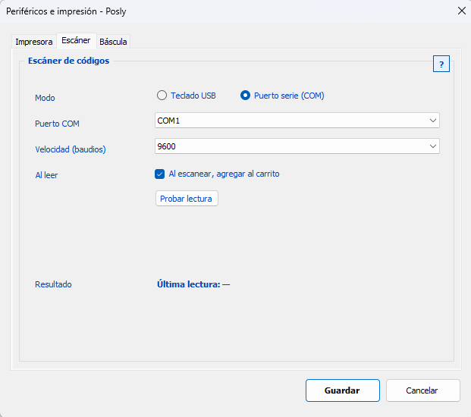
En Escáner de códigos hay dos modos:
- Teclado USB (HID). El lector se comporta como un teclado. Al escanear, escribe en el buscador del mostrador. Es el modo de la mayoría de los lectores USB. Probar lectura indica: Modo teclado: enfoca el buscador del mostrador y escanea.
- Puerto serie (COM). Posly lee el puerto directo. Elige Puerto COM y Velocidad (baudios). Probar lectura dice Escuchando… y, al pasar un código, Última lectura muestra lo que llegó.
Al escanear, agregar al carrito viene marcado. Cada lectura suma una pieza a la venta. Si le quitas la palomita, el código solo se busca y no entra al carrito hasta que lo agregues tú.
Báscula
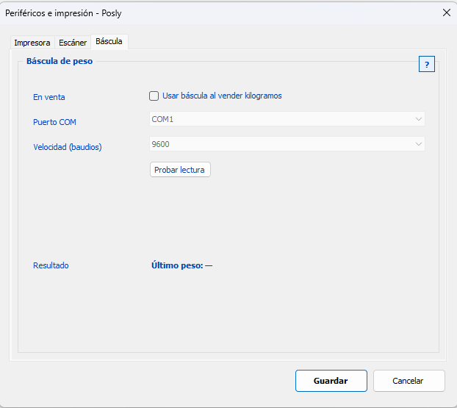
En Báscula de peso, marca Usar báscula al vender kilogramos si el producto se vende por kilo y la báscula manda el peso por un puerto COM. Elige el puerto y la velocidad.
Probar lectura pide que coloques un peso. El resultado dice, por ejemplo, Último peso: 1.250 kg (estable). Estable significa que la báscula ya se detuvo. Inestable significa que el número todavía se está moviendo.
Metro y litro se siguen escribiendo a mano. La báscula entra al vender kilogramos.
Si no funciona
- Configura la conexión de la impresora antes de probar. Conexión sigue en Sin impresora, o falta la impresora, el puerto o la dirección.
- Selecciona la impresora de Windows. Elegiste Windows (USB) y la lista está vacía. Instala la impresora en Windows y pulsa Actualizar.
- Windows ve ese equipo, pero no tiene controlador de impresión. En la configuración de Windows, en impresoras, instala el controlador de esa térmica y pulsa Actualizar. Si Windows tiene activo el modo de impresión protegida, hay que desactivarlo para que acepte el controlador de la térmica.
- Selecciona el puerto COM de la impresora. Elegiste Puerto COM y no hay un puerto en la lista. Conecta el equipo, enciéndelo y pulsa Detectar.
- Escribe la IP o el nombre de la impresora de red. Falta la dirección en IP o nombre.
- La impresora y el escáner no pueden usar el mismo puerto COM. Tampoco la impresora y la báscula, ni el escáner y la báscula. Cada aparato lleva su propio puerto.
- El ticket de prueba se envió y no salió papel. Revisa que la térmica esté encendida, con rollo, y que el Ancho de papel en Negocio sea el de ese rollo, 58 mm u 80 mm.
- El lector USB no escribe en Posly. Deja el cursor en Busque o escanee producto del mostrador y vuelve a escanear.

20. Usuarios
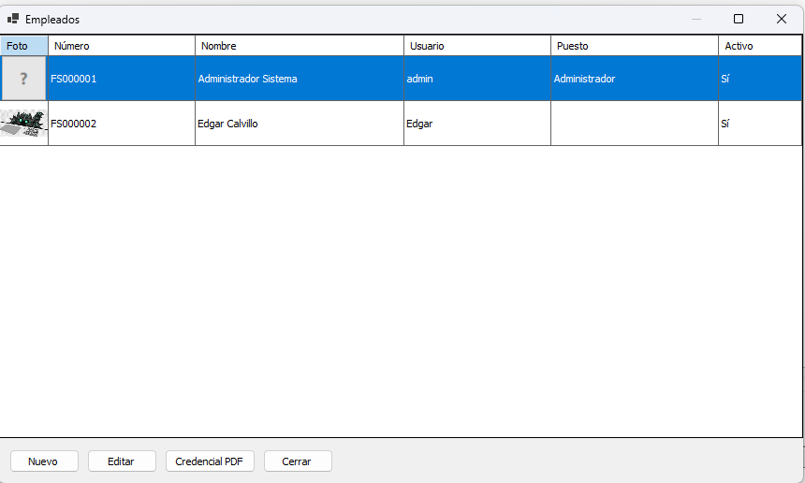
Para qué sirve. Dar de alta a quien va a usar la caja, decidir qué puede hacer y sacar su credencial para entrar sin escribir la contraseña.
Dónde está. En la pantalla principal, pulsa Usuarios. También está en Archivo → Usuarios. Se abre la ventana Empleados. Si no ves el botón, tu usuario no tiene el permiso Administrar usuarios.
La lista
Cada fila es una persona. Las columnas son Foto, Número, Nombre, Usuario, Puesto y Activo.
- Número lo asigna Posly. Empieza en FS000001 y sigue con FS000002, FS000003 y así. Ese número es el código de la credencial.
- Usuario es el nombre con el que entra en la pestaña Usuario del inicio.
- Activo dice Sí o No. Quien está en No no puede entrar. Al intentarlo, Posly dice Este empleado está inactivo.
La primera fila es la cuenta que trae el programa: número FS000001, nombre Administrador Sistema, usuario admin, puesto Administrador, activo Sí. Esa cuenta no se apaga ni se le quitan permisos.
Abajo están Nuevo, Editar, Credencial PDF y Cerrar. Un doble clic en la fila también abre Editar. Si pulsas Editar o Credencial PDF sin elegir a nadie, dice Selecciona un empleado.
Nuevo empleado
Nuevo abre Nuevo empleado.
Campo | Qué anotas
Nombre y Apellidos | Como quieres verlo en la barra de abajo al entrar
Nacimiento | Su fecha de nacimiento
Usuario | De 3 a 32 letras o números, sin espacios. No puede ser admin ni repetir el de otra persona
Contraseña y Confirmar | Las dos iguales. Mínimo 4 caracteres
Puesto | El cargo. Puede quedar vacío
Teléfono y Correo | Opcionales. Si escribes correo, tiene que llevar un @ en medio
Ingreso | Marca Fecha de ingreso si quieres anotar el día en que empezó
Notas | Un apunte interno
Estado | Activo viene marcado
Foto | Foto... elige una imagen. Quitar la borra. Si no hay foto, se ve el signo de interrogación
Permisos. En un empleado nuevo solo viene marcado Vender (cobrar y carrito). Marca lo demás según el trabajo:
Permiso | Qué puede abrir
Vender (cobrar y carrito) | Cobrar, sumar, quitar y las pestañas de venta
Ver ventas y devoluciones | Ver Ventas
Productos, inventario y kárdex | Registrar, inventario, kárdex y ocultar
Importar CSV | Importar CSV
Caja (movimientos, corte X y Z) | Movimientos, Corte X y Corte Z
Reportes | Reportes, utilidad y sugerido
Configuración (negocio y periféricos) | Negocio y Periféricos
Administrar usuarios | Esta ventana de empleados
Si entra a un botón que no tiene permitido, Posly dice No tienes permiso para esta acción.
Guardar lo agrega a la lista. Cancelar no lo crea.
Editar
Editar abre Editar empleado con los mismos datos. Nueva contraseña puede quedar vacía: así se conserva la que ya tenía. Si escribes una, Confirmar tiene que coincidir. Si no, dice La confirmación de la contraseña no coincide.
Para que alguien deje de entrar sin borrar su historial, quita la palomita de Activo.
En el administrador, el usuario, la contraseña, el estado y los permisos están bloqueados. La nota de su ficha dice: El administrador conserva todos los permisos. La contraseña Admin123! se restaura al iniciar. Cada vez que se abre Posly, esa contraseña vuelve a ser Admin123!.
Credencial
Selecciona a la persona y pulsa Credencial PDF. Posly pide dónde guardar el archivo. El nombre sugerido es credencial- y su número, por ejemplo credencial-FS000002.pdf. Al guardarlo, se abre para imprimirlo.
La hoja lleva el nombre del negocio, la foto, el nombre de la persona y el código de barras de su número. Con esa hoja entra en la pestaña Credencial, sin contraseña. Cómo escanearla está en el capítulo de entrar a Posly.
Si no funciona
- El usuario debe tener entre 3 y 32 letras o números, sin espacios. Quita espacios y signos.
- El usuario "…" ya está registrado. Elige otro nombre de usuario.
- El usuario admin está reservado. No se puede crear otra cuenta que se llame admin.
- La contraseña es obligatoria para un empleado nuevo. En el alta hay que escribirla. Al editar, vacía significa “dejar la actual”.
- La contraseña debe tener al menos 4 caracteres.
- El nombre del producto no puede estar vacío no aplica aquí. En empleados, el nombre y los apellidos son obligatorios: si faltan, el aviso pide el nombre o los apellidos.
- La persona tiene credencial y no entra. Revisa que Activo esté en Sí y que el PDF sea el de su número. Un código de otro empleado no abre su sesión.

21. Una venta completa
Para qué sirve. Cobrar lo que lleva el cliente, entregar el cambio y sacar el ticket. El stock baja en ese momento.
Dónde está. Todo ocurre en la pantalla principal, Posly - Punto de Venta.
1. Buscar el producto
Haz clic en Busque o escanee producto...
- Escribe parte del nombre. En Resultados del catálogo aparecen las coincidencias.
- O pasa el código por el lector. Si en Periféricos está marcado Al escanear, agregar al carrito, y el código corresponde a un solo producto, entra solo al carrito.
2. Pasarlo al carrito
Haz doble clic en el producto. También puedes seleccionarlo y oprimir Enter cuando la búsqueda deja un solo resultado.
- Si se vende por pieza, juego o paquete, entra 1.
- Si se vende por metro, kilogramo o litro, se abre Cantidad a vender. Ahí ves la unidad y lo disponible. Escribe la cantidad y acepta. En kilogramos, si la báscula está configurada, dice Peso en báscula. Usar peso copia ese número. No puedes pedir más de lo que hay en existencia.
El producto baja a Carrito de compra actual. El TOTAL de la derecha se actualiza. El pie dice Añadido al carrito.
Si el mismo producto ya estaba en el carrito, no crea otra línea: suma la cantidad y dice Actualizado en carrito.
3. Corregir antes de cobrar
Selecciona la línea del carrito.
- Añadir 1 suma una pieza. En metro, kilo o litro suma 0.1.
- Quitar 1 resta lo mismo. Si la cantidad llega a cero, la línea se quita.
- Vaciar carrito borra toda la venta actual.
La columna Precio es el precio de esa cantidad. Si el producto tiene descuento o mayoreo vigentes, ese precio ya viene aplicado. El descuento de todo el ticket se pone después, al cobrar.
4. Cobrar
Pulsa Cobrar venta (F5). También está en Venta → Cobrar (F5).
Si el carrito está vacío, Posly dice El carrito está vacío.
Se abre Procesar Pago - Posly. Arriba está el TOTAL a cobrar.
Descuento del ticket, si vas a rebajar esta venta completa:
- Ninguno no rebaja nada.
- Porcentaje rebaja ese tanto por ciento del subtotal. El máximo es 99.99.
- Monto fijo resta esa cantidad de pesos.
Abajo dice Subtotal y Descuento: $…. El total de arriba baja. El descuento tiene que ser menor que el subtotal: la venta no puede quedar en cero. Si te pasas, se pone en rojo: El descuento debe ser menor al subtotal.
Método de pago
- Efectivo (F1). En El cliente paga con escribe el billete, o pulsa Exacto, $20, $50, $100, $200, $500 o $1000. Exacto pone el total justo. CAMBIO muestra lo que devuelves y, si alcanza, en qué billetes.
- Tarjeta (F2). Escribe los últimos 4 dígitos o el folio de la terminal. No hay cambio. El recuadro dice Sin cambio.
- Mixto (F3). Una parte con tarjeta y el resto en efectivo. Monto tarjeta tiene que ser mayor a cero y menor que el total. También pide el folio. Efectivo a cubrir es lo que falta en billetes. El cambio sale de esa parte.
Pulsa Confirmar y emitir ticket (Enter). Escape cancela y regresas al carrito sin cobrar.
5. Qué queda al terminar
El pie dice Venta cobrada. Cambio: $… o Venta cobrada con tarjeta. El carrito de esa pestaña se vacía. Las otras pestañas, si había más clientes en espera, siguen igual.
Si la impresora está configurada, sale el ticket. Si no hay impresora, o no responde, el texto del ticket aparece en una ventana para que lo leas.
La existencia de cada producto baja por lo vendido. Esa salida queda en el kárdex como Venta, con el número corto del ticket.
Si no funciona
- El efectivo no alcanza. Faltan $… El dinero escrito es menor que el total, o menor que la parte en efectivo del cobro mixto.
- Por seguridad, introduce los últimos 4 dígitos o folio de la terminal. Falta ese dato en tarjeta o en mixto.
- En cobro mixto, el monto de tarjeta debe ser mayor a $0 y menor al total.
- Stock insuficiente para “…”. Disponible: … El carrito pide más de lo que hay. Baja la cantidad o audita el stock si el anaquel sí tiene las piezas.
- El ticket no salió en papel y sí se cobró. La venta ya quedó registrada. Ábrela en Ver Ventas y haz doble clic para reimprimirla.

22. Más de un cliente a la vez
Para qué sirve. Dejar una venta pausada y atender a quien sigue, sin mezclar los productos.
En Ventas en espera:
- Nueva venta (F7) abre otra pestaña. La primera se llama Venta 1, la siguiente Venta 2.
- Para volver a un cliente, haz clic en su pestaña. El carrito y el total cambian a esa venta.
- Cerrar venta quita la pestaña actual. Si tenía productos, se descartan. No es un cobro.
- Cobrar venta (F5) cobra solo la pestaña que estás viendo.
Clic derecho sobre las pestañas también ofrece Cerrar venta y Nueva venta (F7).

23. Auditar un producto
Para qué sirve. Igualar la existencia de Posly con lo que contaste en el anaquel. No es una compra ni una venta: es una corrección.
Dónde está. En el mostrador, busca el producto, clic derecho y Auditar / Ajustar Stock. En Inventario está la misma opción. Se abre Auditoría de Inventario - Posly.
La ventana muestra el nombre, el código, la unidad y el Stock Actual. En Cantidad Real escribe lo que contaste. El número ya viene con la existencia de ahora, para que solo lo cambies si el conteo es distinto.
Pulsa Confirmar Ajuste (Auditoría). Posly pregunta, por ejemplo: ¿Seguro que deseas cambiar el stock de “Hacha” de 4 pza a 6 pza?
- Sí guarda el conteo y dice ¡Inventario auditado y corregido con éxito!
- No no cambia nada.
En el kárdex queda un Ajuste de Auditoría, con la cantidad anterior, lo que sumó o restó, y el stock que quedó. La nota dice Ajuste de auditoría.
Si escribes la misma cantidad que ya había, no hay movimiento nuevo: la existencia sigue igual.
La cantidad no puede ser negativa. En pieza, juego y paquete va entera. En metro, kilo y litro puede llevar decimales.

24. Descuentos y mayoreo
Hay dos descuentos distintos. Uno vive en el producto y entra solo al armar el carrito. El otro se pone al cobrar y vale solo para ese ticket.
Descuento del producto y precio de mayoreo
Se configuran al editar, no al vender.
- Busca el producto en el mostrador, clic derecho y Editar Datos del Producto. En inventario es la misma opción.
- Pulsa Precios especiales... Se abre Precios especiales.
- En Descuento del producto:
  - Tipo: Ninguno, Porcentaje o Monto fijo.
  - Valor: el porcentaje o los pesos que se restan a cada unidad.
  - Vigencia: Indeterminado no tiene fecha de fin. Por fechas pide Desde y Hasta. Fuera de esas fechas se cobra el precio normal.
- En Mayoreo, marca Activar precio de mayoreo si a partir de cierta cantidad baja el precio de cada unidad.
  - Precio por unidad tiene que ser mayor que el costo y menor que el precio de venta.
  - A partir de es la cantidad mínima. Al llegar a esa cantidad en la línea del carrito, toda la línea usa ese precio.
- Abajo, la vista previa dice el precio de hoy por una unidad y, si hay mayoreo, el precio al llegar a esa cantidad. Si el descuento todavía no empieza, avisa El descuento todavía no está vigente.
- Pulsa Aplicar. Eso regresa a la ficha del producto. Luego pulsa Guardar Cambios. Si cierras la ficha sin guardar, el descuento no queda.
Si el producto tiene mayoreo y también descuento, primero se toma el precio de mayoreo y sobre ese se aplica el descuento. El resultado no puede quedar por debajo del costo. Si pasa, Posly dice El descuento deja el precio de venta por debajo del costo o de mayoreo.
Al vender, no hay que volver a capturar este descuento. La columna Precio del carrito ya sale con él.
Descuento solo de esta venta
Es el de Procesar Pago, en Descuento del ticket. Rebaja el total de lo que ya está en el carrito. No cambia el precio guardado del producto y no se repite en la siguiente venta.
No llega a dejar la venta en cero. Un porcentaje se corta en 99.99. Un monto fijo tiene que ser menor que el subtotal.

